Pınar Yayınları Tanıtım Bülteni
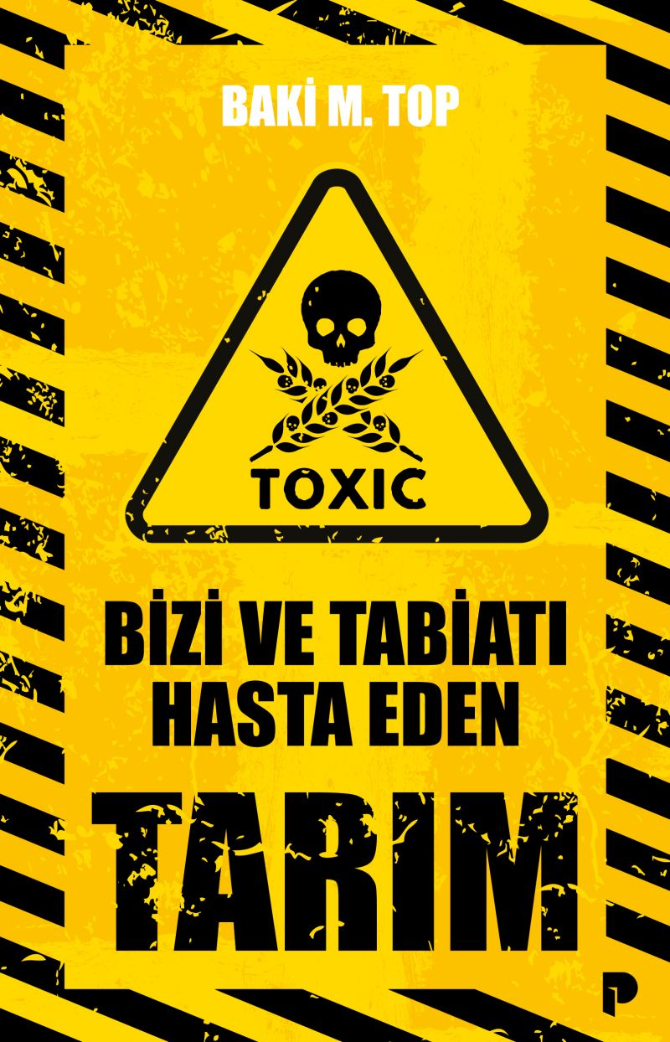 | Eser Adı: Bizi ve Tabiatı Hasta Eden Tarım  Yazar Adı: Baki M. Top  Tür Serisi: Ekoloji - Çevre/Sosyoloji  Cilt Bilgisi: AMERİKAN  Kitap Dili: Türkçe  Eser Tipi: Orjinal  İç Sayfa: HOLMEN SB 60  Kapak: BRISTOL AMERİKAN 230  Yan Kapak: YOK  Selefon Türü: MAT SELEFON  Basım Tarihi: 2025  Sayfa Sayısı: 448  Kitap Boyutları: 135 X 210 mm  ISBN No: 9786258675306  Etiket Fiyatı: 550,00 TL  Editör Görevlisi: Asım Öz (Editör)  Mizanpajcı: Tekin Öztürk  Kapak Grafikeri: Ömer Faruk Yıldız
Kitap Tanıtım Yazısı : (Arka Kapak)

20. yüzyılın ortalarında başlayan yeşil devrim, Marshall Yardımı gibi desteklerin ön şartı da yapılarak endüstriyel tarım ve fabrika çiftçiliği üretim modelleriyle dünyanın her yanına hızla yayıldı. Ancak çok geçmeden söylenilen faydaları sağlamaktan öte insanı ve yaşadığı tabiatı birçok yeni hastalıkla tanıştırdı. Toprak, hava, su kirlendi, biyoçeşitlilik azaldı, ekosistem geri dönülmesi zor değişimlere uğradı. İnsana ve tabiatına musallat olan birçok dert ve maraza rağmen, ülkeleri gıda üzerinde işgal etmenin başındaki akıl, yeşil devrimin yok edici üretim modellerini idealize etmekten hâlâ vazgeçmiş değil.
Bizi ve Tabiatı Hasta Eden Tarım, siyasetin, ekonominin, sağlığın ve sosyal bilimlerin yıllardır tartıştığı problemlerin temelinde yatan probleme odaklanıyor. Sadece endüstriyel tarımın yıkımlarını kulak ardı eden aklın bugüne kadar söylediği yalanları ifşa etmiyor, aynı zamanda bütün bu bilim dallarının tartışmalarında atladığı zirai politikaların her toplum için önemine de dikkat çekiyor. Geleneksel ziraatçılıktan kopan ve her hayatı sağlığıyla, gıdasıyla, çevresiyle, sosyoekonomik yapısıyla tahrip eden kimyasal girdilerin, antibiyotiklerin, hormonların, tohumların yapısını ve besin değerini bozan GDO ve hibrit teknolojilerin karanlık dünyasına ışık tutarak yapıyor bunu.
Bizi ve Tabiatı Hasta Eden Tarım, ziraat sorununu bütün kesimlerce düşünmenin ve tartışmanın gerekliliğinin altını çiziyor. Tecrübe ile bilgi birikimini harmanlayan eser insanların lokmalarından esir alma derdindekilerin dünyaya musallat ettiği yeşil devrim üretiminin nasıl bir vahşet olduğunu ortaya koyuyor.
Kitabın detay sayfasına buradan ulaşabilirsiniz :
https://pinaryayinlari.com/kitaplar/baki-m-top-bizi-ve-tabiati-hasta-eden-tarim-374.html
Pınar Yayınları



